**Chủ đề 4. MUỐI**

**TÓM TẮT LÍ THUYẾT**

**I**

Trong hóa học, **muối** là một khái niệm chung dùng để chỉ một hợp chất được tạo bởi phản ứng trung hòa của axít. Có hai loại muối khác nhau: Muối trung hoà và muối axit. Muối có công thức hoá học gồm một hay nhiều nguyên tử kim loại  hoặc gốc amoni  kết hợp với một hay nhiều gốc axit . Tuy vậy đó chỉ là với muối trung hoà, đối với muối axit trong hợp chất ngoài việc có cấu tạo trên, nó còn có một hoặc nhiều nguyên tử hidro.

**1. Công thức hóa học**

* Gồm 2 phần là cation và anion

**2. Tên gọi**

|  |
| --- |
| **Tên muối =** **Tên Cation** + **tên Anion gốc Axit**  *(kèm theo hoá trị nếu kim loại có nhiều hoá trị)* |

**3. Phân loại:**

* Muối tan
* Muối không tan

**4. Tính chất vật lí**

* Vị mặn:  Vị ngọt:  Vị chua: 
* Vị đắng:  Vị bùi: 

Màu sắc của muối phụ thuộc vào các cation và anion cụ thể

* : màu xanh lam : màu vàng nâu
* : màu trắng : màu vàng

**BẢNG TÍNH TAN CỦA MUỐI**

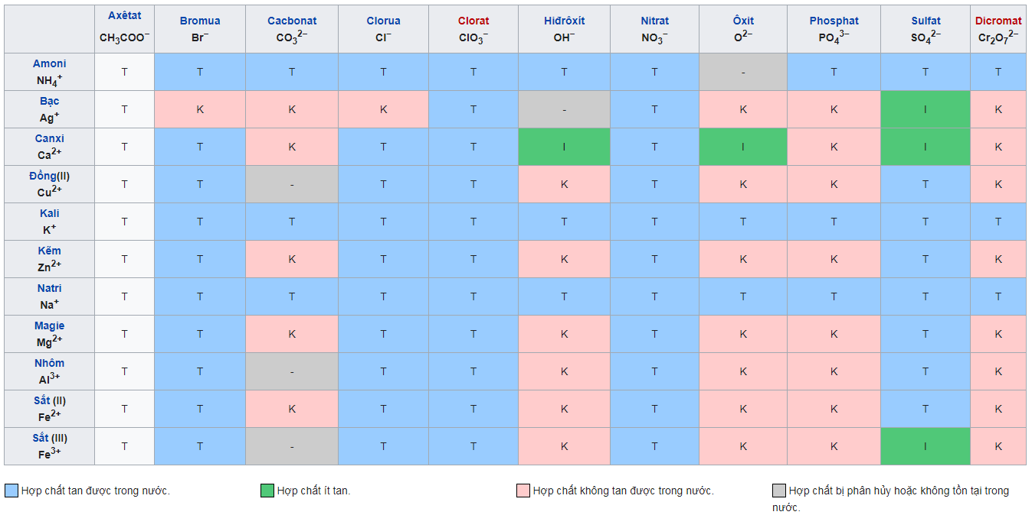

**5. Tính chất hóa học**

* ***Tác dụng với kim loại***

|  |
| --- |
| **Muối *+* Kim loại Muối mới + Kim loại mới**  *Điều kiện: Kim loại tham gia phải đứng trước kim loại trong muối trong dãy điện hoá.* |

Ví dụ: 

* ***Tác dụng với dung dịch axit***

|  |
| --- |
| **Muối + dd Axit  Muối mới + Axit mới** |

*1. Thỏa mãn một trong 2 điều kiện phản ứng:*

*- Axit mới yếu hơn hoặc dễ bay hơi hơn axit ban đầu.*

*- Muối mới kết tủa.*

*2. Axit (mới) phải yếu hơn axit cũ dù muối mới kết tủa.*

*3. Axit (mới) có thể mạnh hơn Axit cũ nếu muối (mới) là: *

Ví dụ: 



* ***Tác dụng với dung dịch bazơ:***

|  |
| --- |
| **Muối** *(tan)* **+ Bazơ** *(tan)* **Muối mới + Bazơ mới**  *Điều kiện: Cả*[*bazơ*](https://vi.wikipedia.org/wiki/Baz%C6%A1)*và muối tham gia phải tan. Sản phẩm phải có kết tủa hoặc khí bay lên* |

Ví dụ:  

* ***Tác dụng với muối***

|  |
| --- |
| **Muối** *(tan)* **+ Muối** *(tan)* **Muối mới + Muối mới**  *Điều kiện: Cả hai muối tham gia phải tan. Ít nhất một trong 2 muối mới phải kết tủa* |

Ví dụ: 

* ***Nhiệt phân muối***

***+ Muối hiđrocacbonat :***

Ví dụ: 

***+ Muối cacbonat:***  (R khác kim loại kiềm)

Ví dụ:  ;  ;

 {\displaystyle {\ce {->[t0]}}}không xảy ra vì  là kim loại kiềm

***Muối nitrat***

Trường hợp 1: Muối nitrat của các kim loại từ K → Ca trong dãy hoạt động hóa học



Ví dụ: 

Trường hợp 2: Muối nitrat của các kim loại từ Mg → Cu trong dãy hoạt động hóa học



Ví dụ: 

Trường hợp 3: Muối nitrat của các kim loại từ Cu trở về sau trong dãy hoạt động hóa học



Ví dụ:  ; 

Chú ý:

•  thuộc trường hợp 2: 

• Nhiệt phân muối   tạo ra : 

***Muối sunfua***

Nung muối sunfua có mặt  sinh ra oxit kim loại có hóa trị cao, và đồng thời giải phóng khí 

Ví dụ:  ; 

**Chú ý:** Nung muối  và  không tạo ra oxit kim loại hóa trị cao mà tạo ra tạo ra kim loại và giải phóng khí 

 

**6. Phản ứng trao đổi:**

+ Là phản ứng hóa học, trong đó hai hợp chất tham gia phản ứng trao đổi với nhau những thành phần cấu tạo của chúng để tạo ra những hợp chất mới.

+ Điều kiện: sản phẩm tạo thành có chất kết tủa hoặc khí bay hơi.

***Chú thích:*** phản ứng trung hòa cũng thuộc loại phản ứng trao đổi và luôn xảy ra.

**CÁC DẠNG TOÁN**

**II**

**Dạng 1. Giải thích các hiện tượng hóa học, nhận biết hóa chất**

Phương pháp

**1**

- Nắm vững các tính chất hóa học của Bazơ

- Phán đoán các phản ứng hóa học xảy ra phù hợp với hiện tượng.

Ví dụ minh họa

**2**

1. Khi ngâm quả trứng chín chưa bóc vỏ vào cốc đựng dung dịch axit clohidric thì điều gì sẽ xảy ra? Hãy giải thích và viết phương trình hoá học của phản ứng (nếu có).
2. Có 3 lọ không nhãn, mỗi lọ đựng một dung dịch muối:  Hãy dùng những dung dịch có sẵn trong phòng thí nghiệm để nhận biết chất đựng trong mỗi lọ. Viết các phương trình hóa học.
3. Có những dung dịch muối sau:  Hãy cho biết muối nào có thể tác dụng với:

a) Dung dịch ;  b) Dung dịch ; c) Dung dịch .

Nếu có phản ứng, hãy viết các phương trình hóa học.

1. Có những muối sau:  Muối nào nói trên:

a) Không được phép có trong nước ăn vì tính độc hại của nó?

b) Không độc nhưng cũng không nên có trong nước ăn vì vị mặn của nó?

c) Không tan trong nước, nhưng bị phân hủy ở nhiệt độ cao?

d) Rất ít tan trong nước và khó bị phân hủy ở nhiệt độ cao?

1. Hai dung dịch tác dụng với nhau, sản phẩm thu được có NaCl. Hãy cho biết hai dung dịch chất ban đầu có thể là những chất nào. Minh họa bằng các phương trình hóa học.
2. Dung dịch NaOH có thể dùng để phân biệt 2 muối có trong mỗi cặp chất sau được không? (nếu được thì ghi dấu (x), Nếu không thì ghi dấu (o) vào các ô vuông).

a) Dung dịch K2SO4 và dung dịch Fe2(SO4)3.

b) Dung dịch Na2SO4 và dung dịch CuSO4.

c) Dung dịch NaCl và dung dịch BaCl2.

Viết các phương trình hóa học, nếu có.

**Dạng 2. Bài tập tổng hợp.**

Phương pháp

**1**

- Viết phương trình phản ứng

- Chuyển đổi khối lượng, thể tích các chất hóa học về đơn vị ***mol***

- Sử dụng quy tắc tam suất, quy tắc bảo toàn, ... tính toán các yếu tố yêu cầu.

Ví dụ minh họa

**2**

1. Cho chiếc đinh sắt có khối lượng là . Ngâm chiếc đinh sắt vào dùng dịch đồng sunfat. Một lúc sau lấy chiếc đinh sắt ra phơ khô và mang đinh cân ta thấy khối lượng chiếc đinh có khối lượng là 

a) Viết phương trình hoá học của phản ứng.

b) Tính khối lượng đồng bám vào trên bề mặt đinh sắt.

1. Trong phòng thí nghiệm có thể dùng những muối KClO3 hoặc KNO3 để điều chế khí oxi bằng phản ứng phân hủy.

a) Viết các phương trình hóa học đối với mỗi chất.

b) Nếu dùng 0,1 mol mỗi chất thì thể tích khí oxi thu được có khác nhau hay không? Hãy tính thể tích khí oxi thu được.

c) Cần điều chế 1,12 lít khí oxi, hãy tính khối lượng mỗi chất cần dùng.

Các thể tích khí được đo ở điều kiện tiêu chuẩn.

1. Điện phân nóng chảy natri clorua thu được Natri và Clo. Hãy:

a) Viết phương trình hoá học của phản ứng

b) Tính khối lượng kim loại Natri tạo thành.

c) Tính thể tích khí Clo tạo ra ở điều kiện tiêu chuẩn.

Biết hiệu suất phản ứng là 90%.

1. Trộn 30 ml dung dịch có chứa 2,22 g CaCl2với 70 ml dung dịch có chứa 1,7g AgNO3.

a) Hãy cho biết hiện tượng quan sát được và viết phương trình hóa học.

b) Tính khối lượng chất rắn sinh ra.

c) Tính nồng độ mol của chất còn lại trong dung dịch sau phản ứng. Cho rằng thể tích của dung dịch thay đổi không đáng kể.

**TRẮC NGHIỆM**

**III**

**Câu 1.**